**2024年蒸湘区库区移民农业实用技术培训项目实施方案**

随着库区建设和发展，移民安置成为重要工作。为了提高库区移民的生产生活水平，增加收入来源，结合当地自然条件和市场需求，开展农业养殖技术培训项目具有重要意义，根据《水利部关于进一步做好大中型水库移民后期扶持工作的通知》(水移民[2018]208号)和《财政部 水利部关于印发《大中型水库移民后期扶持项目资金管理办法》的通知》(财农[2022]1号)和《人力资源社会保障部 教育部 发展改革委 财政部关于印发“十四五”职业技能培训规划的通知》(人社部发[2021]102号)等文件精神，蒸湘区水利局决定与湖南众禾职业培训学校有限公司联合举办一期农业实用技术培训班，具体实施方案如下：

**一、培训目标**

1、提升库区移民的农业养殖技术水平，增加农业养殖的产量和质量。

2、培养一批具有一定专业知识和实践技能的养殖户，带动周边移民共同发展农业养殖产业。

3、促进库区移民增收，推动库区经济发展。

**二、培训对象**

年龄在18-65周岁的蒸湘区户籍范围内有意愿从事农业养殖技术的库区移民。要求学员具备一定的农业养殖基础知识和劳动能力，对农业养殖技术有浓厚兴趣和学习意愿，具备积极主动的学习态度。能够遵守培训的规章制度，按时参加课程和实践活动。

**三、培训要求**

通过本次培训，要求学员能够掌握鸡的饲养管理流程，从雏鸡的饮水、喂食、温度控制，到成鸡的饲料配方、日常观察要点。熟知常见鸡病的症状、病因、传播途径及防治方法，包括疫苗接种的时机和种类、卫生消毒的重要性及具体操作。

掌握水质管理的各项指标及调控方法，包括溶解氧、酸碱度、氨氮等指标的合理范围及调节手段。了解常见鱼病的诊断与治疗，能够识别鱼病的早期症状并采取相应防治措施。

**四、培训方式**

本次培训采用理论与实践相结合的全线下培训模式。  
　　1、培训期间，组织学员进行现场技能训练，加强学员对相关知识与技能的认识、理解与掌握。
  
　　2、理论教学与情景模拟教学相结合。

理论教学与穿插案例相结合。

**五、培训时间及地点**

时间：2024年10月17日-18日，2天共12个课时。

地点：待定。

**六、培训人数**

共 50人。

## **七、培训金额：**20000元/期。

**八、培训学校资质**

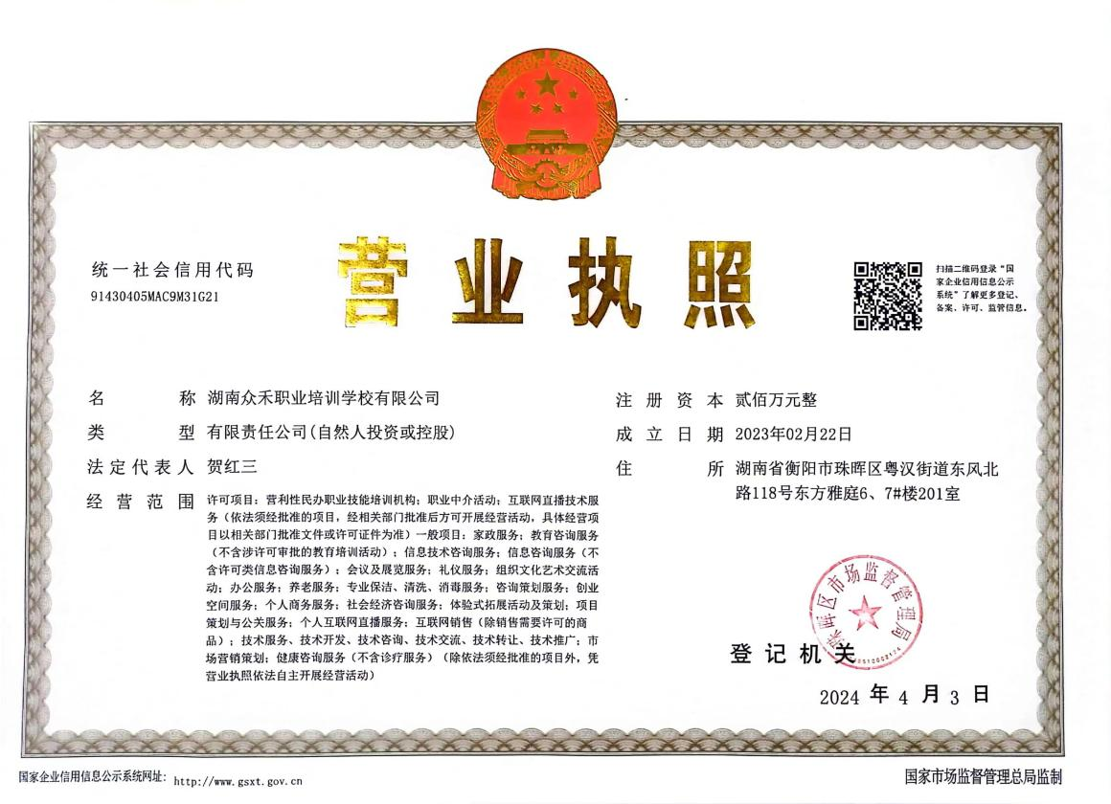

**九、培训师资**



**仇振华**

1997.07－2000.06 湖南环境生物学院

2012.10－2016.12 湖南农业大学（硕士）

工作经历：

2000.06－2005.09衡阳市委组织部农村党员干部科技教育培中心。

2005.10－至今 衡阳市发改委生态农业示范基地

2014.04－至今 衡阳市科技特派员

推广应用：

推广新技术100余种，

培训农村党员干部1000余人，

培训农业技术人员创业人员5000余人。

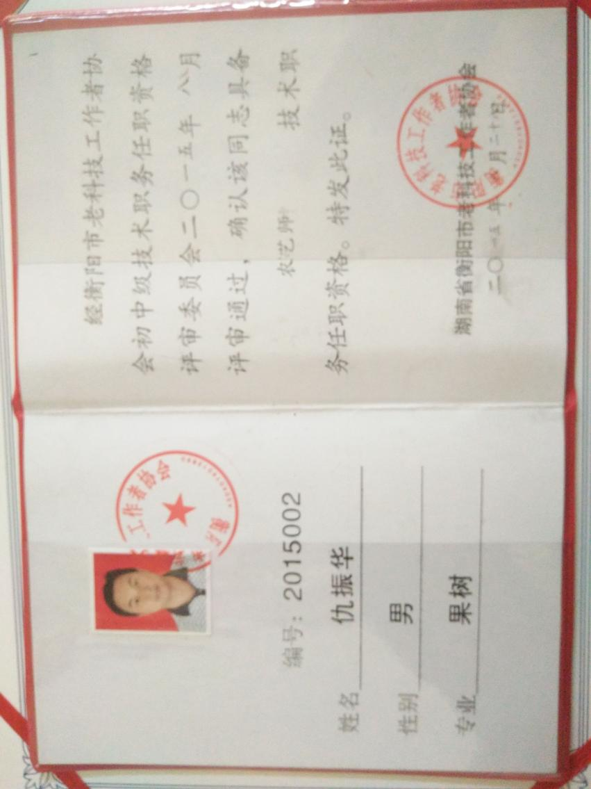

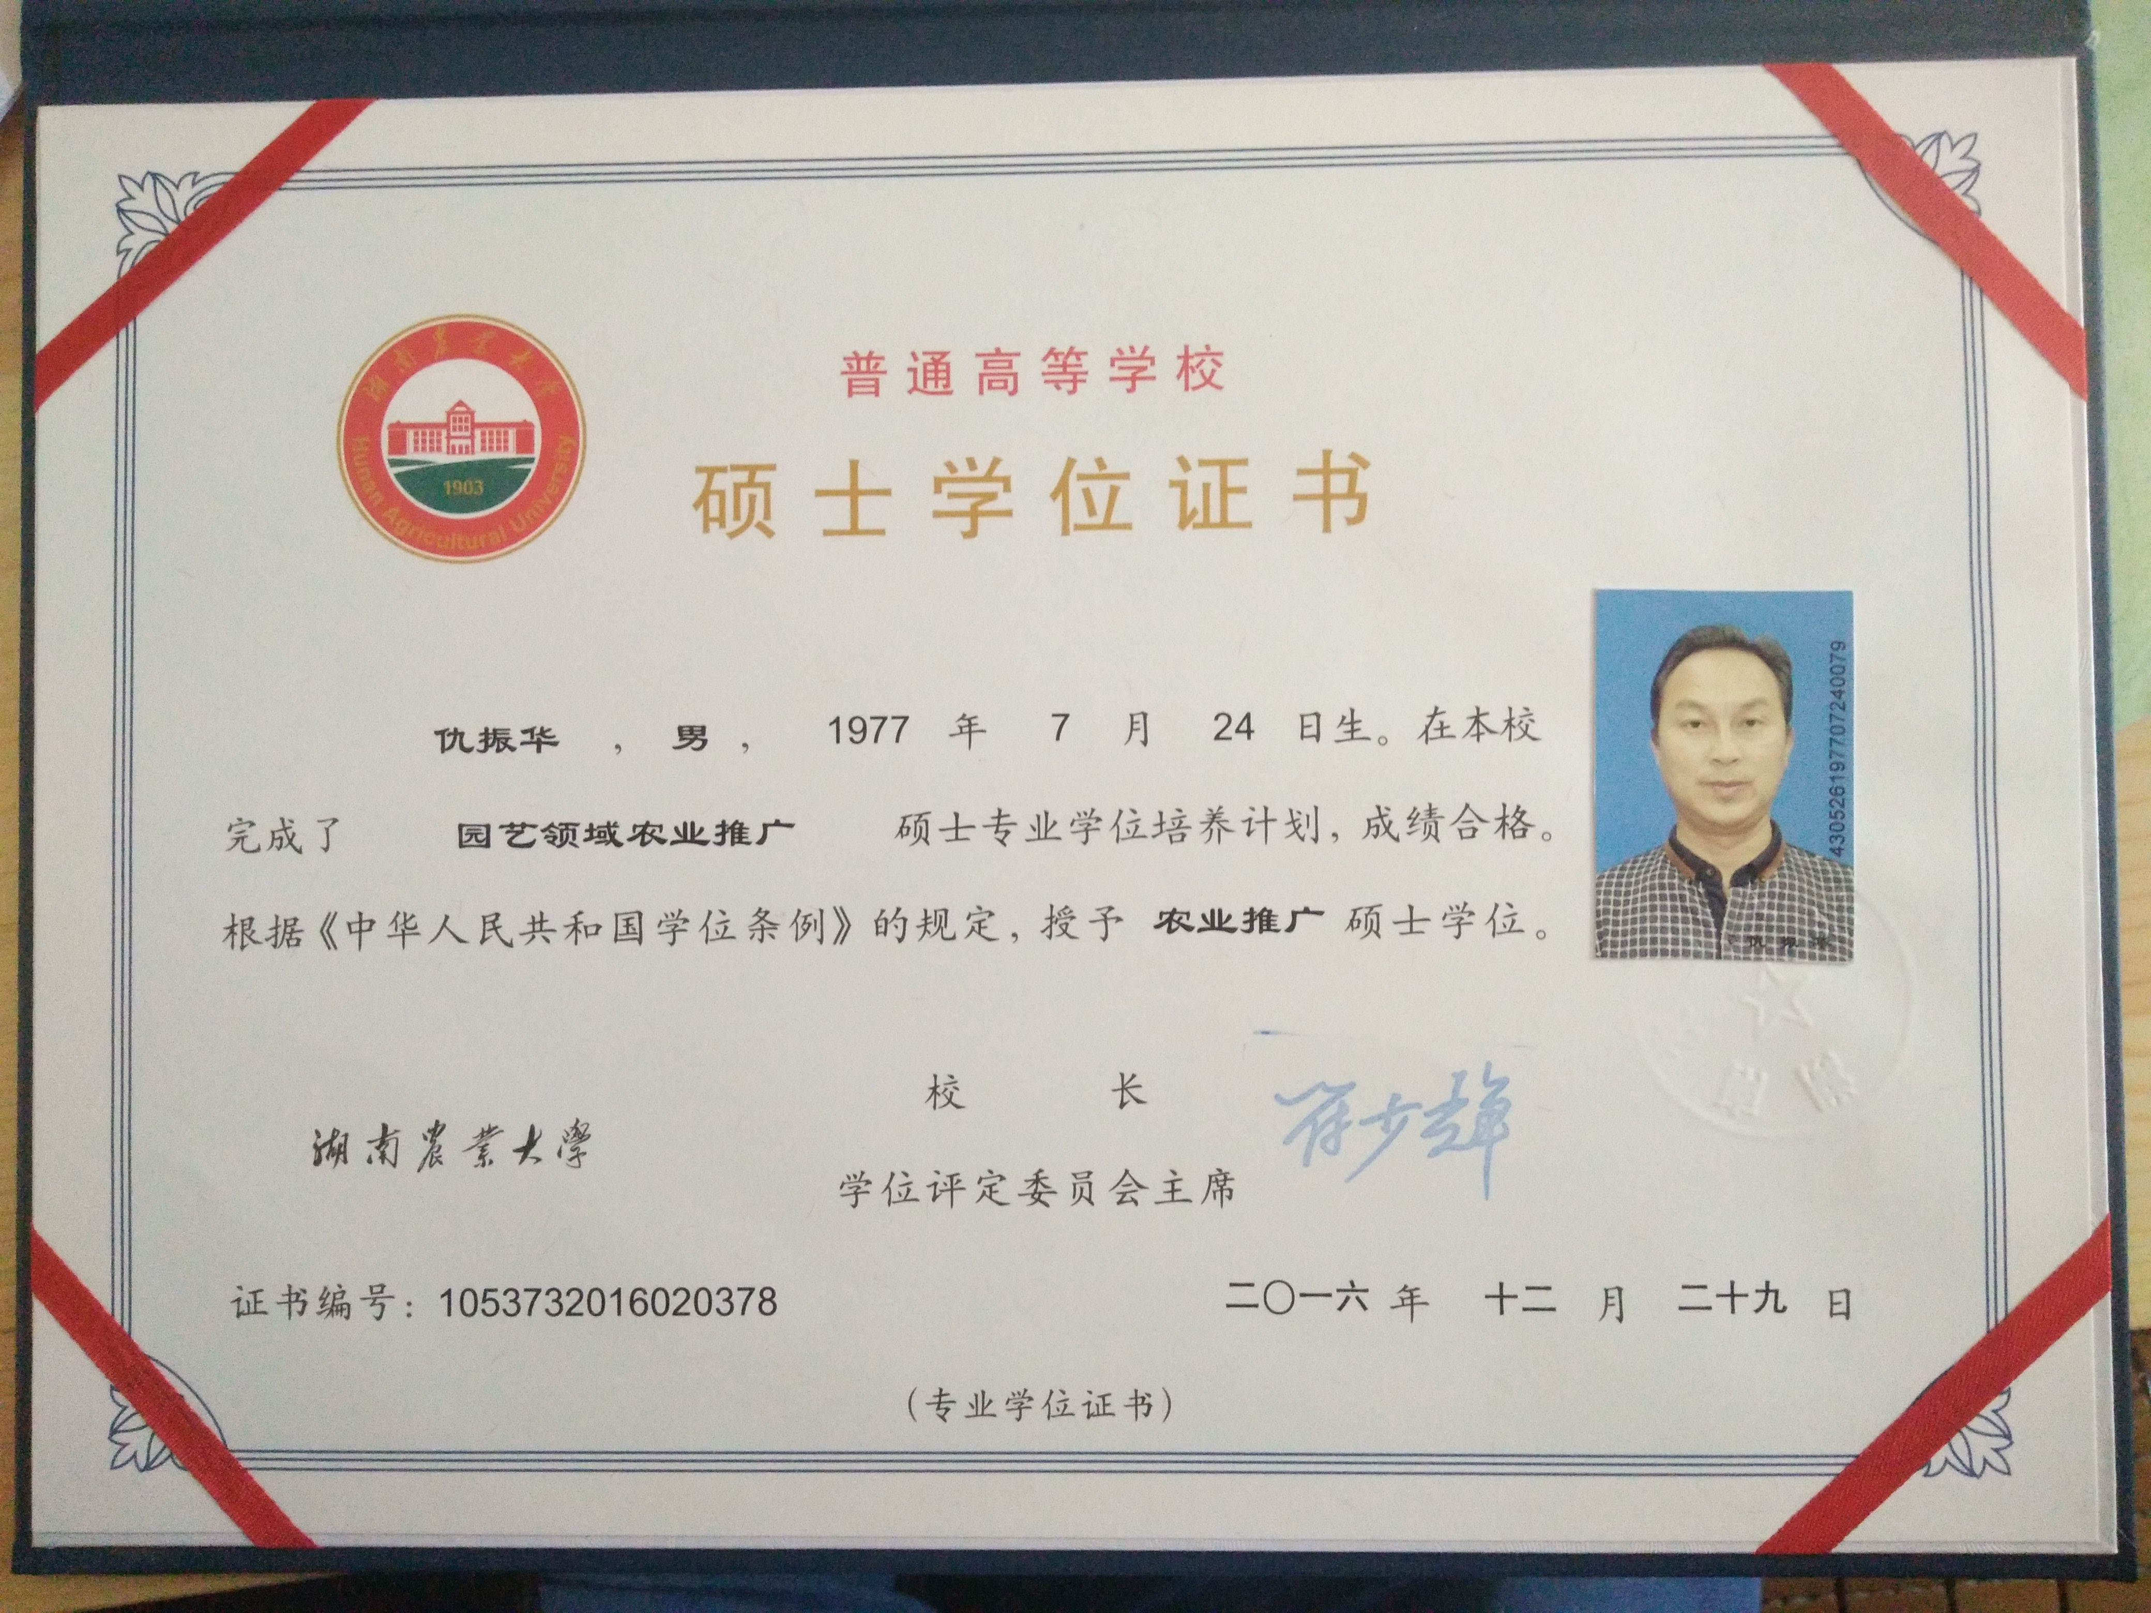

**十、培训内容**

****第一天：养鸡技术培训****

* 鸡的品种选择与引种
  + 常见优质鸡品种的介绍，包括蛋鸡、肉鸡等。
  + 引种的注意事项，如选择正规渠道、查看种鸡健康状况等。
* 鸡的饲养管理
  + 雏鸡的饲养管理要点，包括饮水、喂食、保温等。
  + 成鸡的饲养管理，包括饲料配方、饲喂次数、日常观察等。
  + 不同生长阶段鸡的营养需求。
* 鸡的疾病防治
  + 常见鸡病的种类、症状和传播途径。
  + 疾病预防措施，如疫苗接种、卫生消毒等。
  + 疾病的诊断与治疗方法。

****第二天：养鱼技术培训****

* 鱼塘建设与水质管理
  + 鱼塘选址和建设要求，包括面积、深度、形状等。
  + 水质监测指标，如溶解氧、酸碱度、氨氮等。
  + 水质调节方法，如换水、增氧、使用水质调节剂等。
* 鱼类品种选择与投放
  + 常见养殖鱼类品种的特点和适应环境。
  + 鱼种的选择标准和引种渠道。
  + 鱼种的投放密度和时间。
* 鱼类饲养管理
  + 不同生长阶段鱼类的饲料选择和投喂方法。
  + 日常管理要点，如巡塘、观察鱼的活动和摄食情况等。
* 鱼病防治
  + 常见鱼病的症状、病因和防治方法。
  + 预防鱼病的措施，如加强水质管理、定期消毒等。

**十一、项目实施步骤**

1、筹备阶段

* 成立项目实施小组，明确职责分工。
* 开展培训需求调研，确定培训内容和方式。
* 邀请培训师资，购买相关培训教材。
* 准备培训场地和教学设备。

2、宣传发动阶段

* 通过多种渠道宣传培训项目，如张贴通知、发放宣传资料、召开动员会等。
* 组织报名，登记学员信息。

3、培训实施阶段

* 按照培训计划和课程安排，开展集中授课、实践操作、参观学习等培训活动。
* 定期对培训效果进行评估，及时调整培训内容和方式。

4、考核总结阶段

* 组织学员进行考核，颁发结业证书。
* 对培训项目进行总结，收集学员反馈意见，为今后的培训工作提供经验参考。

**十二、项目保障措施**

* 加强组织领导，成立项目领导小组，负责项目的统筹协调和监督管理。
* 严格经费管理，确保项目经费专款专用，合理使用。
* 建立培训档案，对学员的学习情况、考核结果等进行记录，为后续跟踪服务提供依据。
* 加强跟踪服务，定期对学员进行回访，了解其农业养殖情况，提供技术指导和帮助。

培训日程安排

培训时间为2024年10月17日-2024年10月18日，共2天14课时，其中理论讲授7课时，实践操作7课时。

|  |  |  |  |
| --- | --- | --- | --- |
| 时间 | 培训课程 | 教学内容 | 任课老师 |
| 第一天 | 湘黄鸡养殖技术 | 1. 湘黄鸡的饲养管理技术 2. 育雏前的准备 3. 鸡球虫病的危害 4. 消毒鸡舍及设备 5. 雏鸡的饲养 | 仇振华 |
| 第二天 | 稻田养鱼技术 | 1. 稻田养鱼简介 2. 稻田养鱼的意义与作用 3. 稻田养鱼的科学依据 4. 鸡疫苗和病防治 5. 鸡解剖 | 肖常东 |

湖南众禾职业培训学校有限公司

2024年9月14日